Этапы работы (AI/ML) — итоговый документ
Документ содержит описания этапов 1–8 и раздел с результатами выполненных этапов 1–3.

Часть I. Этапы работы

Этап №1 | AI/ML | Утверждение темы итогового проекта

Описание занятия
Укажите тему итогового проекта и дайте небольшой комментарий:
- Предпосылки (почему выбрали именно эту тему?)
- Описание задачи.
- Как видите ее решение
- Какую базу планируете использовать
Источники для выбора темы:
- Стажировка (рабочий проект от заказчика, но со своими наработками).
- Если стажировка еще идет, то необходимо уведомить Тимлида. Работайте над проектом для фиксации результата Тимлидом. Должна быть активность на стажировке: отчеты, польза проекту.
- Если стажировка уже завершилась, то обязательное условие для использования темы со стажировки - присутствие на итоговом лендинге с результатами работы по проекту;
- Использование только открытых данных для дипломного проекта: категорически нельзя использовать датасет со стажировки;
- Использование только своих наработок: не используйте приложения созданные на стажировке кем-то еще (алгоритмы и идеи брать можно). Должна быть представлена серия экспериментов с итеративным улучшением качества.
- Свой проект (или рабочий проект под заказ). Если у вас уже имеется тема, необходимо согласовать её с куратором. Обращаем внимание на то, что написание итогового проекта - это процесс с фиксацией экспериментов и логики при создании проекта, а не просто предоставление готового решения. - Список тем для дипломного проекта. Тему можно выбрать из списка готовых (список приложен ссылкой в материалах) или аналогичную. https://drive.google.com/file/d/1TffkKvP-iRbIjvSj9D_EjI2zjUAHaOVY/view?usp=sharing - Индивидуальное решение для исследований. Выбрать область, которая вам наиболее интересна (например: медицина, беспилотные автомобили, распознавание изображений и т. д.), найти проблемы, которые имеются в этой области, обсудить с куратором, возможно ли решить эту проблему с помощью нейросетей.

Задание подготовки к диплому
Приложите ссылку на выполненный этап итоговой работы. (Перед отправкой задания на проверку не забудьте открыть доступ к просмотру материалов).
*Проверка задания осуществляется куратором. Результат проверки вы получите в течение 3 дней. Если задание куратор не примет, оно будет отправлено на доработку.

Задание подготовки к диплому
Приложите ссылку на выполненный этап итоговой работы. (Перед отправкой задания на проверку не забудьте открыть доступ к просмотру материалов).
*Проверка задания осуществляется куратором. Результат проверки вы получите в течение 3 дней. Если задание куратор не примет, оно будет отправлено на доработку.

Этап №2. | AI/ML | Сбор базы

Описание занятия
— Сбор базы не требуется. Для некоторых проектов сбор базы не требуется, например для задач обучения с подкреплением (обучение бота карточным играм или игре Сапёр), где база собирается во время обучения.
— База есть в наличии (возможно потребуется дополнить) Взять готовую базу у куратора. Для повышения точности предсказания нейросети может потребоваться дополнить примерами.
— Требуется сбор базы
- Закрытый проект Если у вас имеется база, предоставленная вашей организацией, и она содержит сведения, не подлежащие разглашению, необходимо обезличить конфиденциальные данные.
- Открытые источники: Hugging Face — сообщество ИИ, строящее будущее. https://huggingface.co/datasets Каталог датасетов LabelMe.ru https://labelme.ru/datasets-catalog 10 отличных мест, где можно найти открытые, бесплатные наборы данных [Руководство по 2023 году] https://careerfoundry.com/en/blog/data-analytics/where-to-find-free-datasets/ GitHub - awesomedata/awesome-public-datasets: A topic-centric list of HQ open datasets. https://github.com/awesomedata/awesome-public-datasets Наши данные | ПятьЧетвырехайт https://data.fivethirtyeight.com/ Реестр открытых данных на AWS https://registry.opendata.aws/ Общедоступные наборы данных для аналитики Azure — Azure SQL | Обучение Microsoft https://learn.microsoft.com/en-us/azure/azure-sql/public-data-sets?view=azuresql GitHub - awesomedata/awesome-public-datasets: тематически ориентированный список открытых наборов данных HQ. https://github.com/awesomedata/awesome-public-datasets#machinelearning
- Парсинг сайтов . Инструкция по парсингу: https://youtu.be/C-kwp3QUCt8
- Сотрудничество с организациями
- Сбор базы фрилансерами
- Вручную

Задание подготовки к диплому
Приложите ссылку на выполненный этап итоговой работы. (Перед отправкой задания на проверку не забудьте открыть доступ к просмотру материалов).
*Проверка задания осуществляется куратором. Результат проверки вы получите в течение 3 дней. Если задание куратор не примет, оно будет отправлено на доработку.

Задание подготовки к диплому
Приложите ссылку на выполненный этап итоговой работы. (Перед отправкой задания на проверку не забудьте открыть доступ к просмотру материалов).
*Проверка задания осуществляется куратором. Результат проверки вы получите в течение 3 дней. Если задание куратор не примет, оно будет отправлено на доработку.

Этап №3. | AI/ML | Парсинг данных

Описание занятия
В зависимости от типа задачи:
- Задача классификации. Если стоит задача классификации изображений, то изображения можно сгруппировать по папкам для каждого класса или всё хранить в одной папке, но в названии файла указывать номер класса
- Задача регрессии Данные можно хранить в DataFrame или Excel таблице
- Сегментация Для сегментации каждому реальному изображению должно соответствовать сегментированное изображение (объекты каждого класса разукрашены своим цветом)
- Object detection Каждому реальному изображению должны соответствовать аннотации с координатами рамки объекта.

Задание подготовки к диплому
Приложите ссылку на выполненный этап итоговой работы. (Перед отправкой задания на проверку не забудьте открыть доступ к просмотру материалов).
*Проверка задания осуществляется куратором. Результат проверки вы получите в течение 3 дней. Если задание куратор не примет, оно будет отправлено на доработку.

Задание подготовки к диплому
Приложите ссылку на выполненный этап итоговой работы. (Перед отправкой задания на проверку не забудьте открыть доступ к просмотру материалов).
*Проверка задания осуществляется куратором. Результат проверки вы получите в течение 3 дней. Если задание куратор не примет, оно будет отправлено на доработку.

Этап №4. | AI/ML | Создание прототипа НС и получение первой точности распознавания

Описание занятия
Задание сдается в виде отчета (word-документ). Отчет должен содержать: 1. Тема, описание задачи 2. База (если нет конфиденциальных данных) 3. Параметризация данных 4. Архитектура нейросети 5. Графическое подтверждение (графики обучения...) 6. Ноутбук (или .py файл) 7. Выводы 8. План дальнейшей работы

Задание подготовки к диплому
Приложите ссылку на выполненный этап итоговой работы. (Перед отправкой задания на проверку не забудьте открыть доступ к просмотру материалов).
*Проверка задания осуществляется куратором. Результат проверки вы получите в течение 3 дней. Если задание куратор не примет, оно будет отправлено на доработку.

Задание подготовки к диплому
Приложите ссылку на выполненный этап итоговой работы. (Перед отправкой задания на проверку не забудьте открыть доступ к просмотру материалов).
*Проверка задания осуществляется куратором. Результат проверки вы получите в течение 3 дней. Если задание куратор не примет, оно будет отправлено на доработку.

Этап №5. | AI/ML | Создание финальной версии НС

Описание занятия
Задание сдается в виде ссылки на папку с ноутбуками и доп. файлами для корректной работы ноутбуков (если потребуется), а так же word-документом из Этапа No4. Примечание: слово функция – это пере используемый блок кода, так же как и классы и модули. Потому использование слова «Функция» далее так же может относиться как к классу, так и к модулю.
Первый ноутбук финальный (используем/тестируем готовую модель) должен соответствовать следующим критериям:
- Friendly user interface – означает, что незнающему человеку достаточно определить все функции(классы) и в конце запустить «тестовую ячейку», в которой ему можно ввести свои тестовые данные (input, google.colab.files.upload) для проверки, провести всю предобработку, предсказать, сделать постобработку данных и сделать понятный ему вывод из предсказания
- Весь код должен быть разбит на отдельные части («функции») и иметь одну главную «функцию» запуска остальных для проверки работы модели, которая запускается в последней ячейке – Примеры: a. Мы должны загрузить файл – должна быть функция загрузки файла, что принимает путь до файла. b. Должна быть очистка данных – отдельная функция, что принимает сырые данные c. Должна быть предобработка данных – отдельная функция, что принимает как минимум чистые данные d. Должно быть создание «загрузчика» (loader) - отдельная функция, что принимает пред обработанные данные e. Получение/создание модели – отдельная функция, что принимает пути до загрузки и флаги (preload->boolean) f. Обучение модели – отдельная функция, что принимает флаги пред загруженности модели и «загрузчики» g. Вывод графиков – отдельная функция, что принимает history обучения h. И так далее.
- Если для корректной работы ноутбука(предсказания) требуются файлы подгрузки (модель, веса, тестовые данные), то они должны лежать в одной локации вместе с этим ноутбуком.
- Во всех «функций», что загружают/сохраняют файлы – пути должны быть параметрами с значением по умолчанием (чтобы функцию можно было запустить без явного указания пути)
- Каждая «функция» должна быть чистой – она должна использовать внутри себя только те переменные, которые были ей переданы как параметры. Исключение – это использование других «функций» как создание новых данных внутри себя. Но без использования результатов предыдущих функций внутри себя, если эти результаты были получены за пределами текущей функции
Второй ноутбук (здесь Вы показываете свои эксперименты при создании модели) должен соответствовать следующим критериям:
- Выводы в ячейках должны быть воспроизводимыми при повторном запуске (небольшие неточности в модели из-за разных весов инициализации не критично)
- Если в ноутбуке используются загружаемые данные – они должны лежать рядом(или как минимум их sample(часть)) в локации ноутбука.
- Весь код должен быть разбит на отдельные части («функции»), чтоб исключить повторений в коде. Комментарии к отдельным частям кода.
- Все эксперименты должны быть видны т.е не используйте одну ячейку, как поле для экспериментов, а дублируйте их, чтобы проследить некие закономерности, но без «фанатизма» (пример – изменили с 24 нейронов на 25)
- Графики должны быть видны на разные эксперименты. Если ваша модель генерирует нормализованные данные, то для графиков с временными рядами нужно делать обратную трансформацию.
- В конце должен быть вывод по всем архитектурам, параметрам, их точностям. Также должна быть выбрана «лучшая» модель в соотношении точность/кол-во параметров.
- Выводы о том, удалось ли добиться желаемой точности. Если не получилось, то написать обоснование, почему не получилось и какие есть еще способы решения этой проблемы.

Задание подготовки к диплому
Приложите ссылку на выполненный этап итоговой работы. (Перед отправкой задания на проверку не забудьте открыть доступ к просмотру материалов).
*Проверка задания осуществляется куратором. Результат проверки вы получите в течение 3 дней. Если задание куратор не примет, оно будет отправлено на доработку.

Задание подготовки к диплому
Приложите ссылку на выполненный этап итоговой работы. (Перед отправкой задания на проверку не забудьте открыть доступ к просмотру материалов).
*Проверка задания осуществляется куратором. Результат проверки вы получите в течение 3 дней. Если задание куратор не примет, оно будет отправлено на доработку.

Этап №6. | AI/ML | Подготовка презентации для прохождения интервью по итоговому проекту

Описание занятия
Необходимо подготовиться к публичному выступлению (дистанционному или очному) регламентом не более 20 минут. Нужно в свободной форме представить свое исследование, дополнив свой рассказ визуальным сопровождением.
При подготовке презентации старайтесь придерживаться следующих рекомендаций:
- Слайд с персональной информацией: ● название дипломного проекта ● ФИО участника ● старт обучения ● дата защиты
- Постановка задачи. На данном слайде требуется описать решаемую в ходе дипломного проекта задачу.
- Обучающая база (при наличии). Данный слайд должен содержать информацию о собранной базе: ● объем базы ● источник сбора данных ● инструменты для сбора данных ● возникшие трудности при сборе базы (при наличии)
- Проектирование архитектур НС. Может включать несколько слайдов, на которых требуется раскрыть все отработанные в ходе дипломного исследования гипотезы. Можно оформить в виде графиков, таблиц с результатами работы каждой из рассматриваемых гипотез.
- Финальная настройка нейронных сетей. Может включать несколько слайдов, на которых требуется раскрыть финальную настройку и подбор параметров нейронной сети, показавшей максимальные результаты (или нескольких нейронных сетей).
Описанные слайды являются рекомендациями, которые при необходимости могут быть дополнены собственными данными.
Также старайтесь избегать наличия на слайдах следующих элементов: ● Текстовая информация. Наличие большого объема текста на слайде усложняет восприятие. Поэтому старайтесь использовать графическую информацию (таблицы, графики, диаграммы) ● Большие примеры кода программ. Добавляйте код программ только при острой необходимости. Особенно избегайте в своем выступлении демонстрации ноутбуков и повествования на фоне открытого ноутбука.
Шаблон презентации https://docs.google.com/presentation/d/1hqippMqa0iTMANDGa7M8JCmxqwbCzx-jw2WVHpYG40g/edit?usp=sharing

Задание подготовки к диплому
Приложите ссылку на выполненный этап дипломной работы: (Перед отправкой домашнего задания на проверку не забудьте открыть доступ к просмотру материалов).
*Проверка задания осуществляется куратором. Результат проверки вы получите в течение 3 дней. Если задание куратор не примет, оно будет отправлено на доработку.

Задание подготовки к диплому
Приложите ссылку на выполненный этап дипломной работы: (Перед отправкой домашнего задания на проверку не забудьте открыть доступ к просмотру материалов).
*Проверка задания осуществляется куратором. Результат проверки вы получите в течение 3 дней. Если задание куратор не примет, оно будет отправлено на доработку.

Этап №7. | AI/ML | Интервью по итоговому проекту

Описание занятия
Финальная точка в работе участника над проектом. На данном этапе работы необходимо представить всю проделанную работу и полученные результаты.
Интервью по итоговому проекту проходит в формате онлайн-встречи с куратором, которая назначается отделом заботы и сопровождения. Мы подберем удобное для вас время и дадим все необходимые инструкции.
Вам необходимо подготовить презентацию и спланировать выступление длительностью 10-17 минут
Как проходит защита? Интервью по итоговому проекту происходит в закрытом режиме (присутствует только участник и принимающий куратор).
Участнику дается 15-20 мин на выступление. За это время участник по подготовленным материалам представляет свой проект.
После завершения своего доклада участник получает обратную связь от принимающего куратора. Куратор может отметить особо успешные решения, а также предложить возможные пути для дальнейшего улучшения модели. Ну и конечно же участник принимает поздравления :)
Теперь можно готовиться к итоговому интервью по курсу :)

Задание подготовки к диплому
После успешной защиты проекта отправьте дату и фамилию принимающего куратора.
*Проверка задания осуществляется куратором. Результат проверки вы получите в течение 3 дней. Если задание куратор не примет, оно будет отправлено на доработку.

Задание подготовки к диплому
После успешной защиты проекта отправьте дату и фамилию принимающего куратора.
*Проверка задания осуществляется куратором. Результат проверки вы получите в течение 3 дней. Если задание куратор не примет, оно будет отправлено на доработку.

Этап №8. | AI/ML | Итоговое интервью по курсу

Описание занятия
На данном этапе необходимо пройти собеседование с куратором по пройденному курсу. Для допуска к итоговому интервью по курсу необходимо иметь все сданные домашние задания по курсу, а так же успешно защитить итоговый проект. Примерные вопросы для устного опроса: https://colab.research.google.com/drive/13WSyYy1yAzN39MnXpOqS5JUPGU4tH83G?usp=sharing Для назначения даты и времени итогового интервью вам необходимо обратиться в отдел заботы и сопровождения.

Задание Ultra Lite
После успешного прохождения интервью отправьте дату и фамилию принимающего куратора.
*Проверка задания осуществляется куратором. Результат проверки вы получите в течение 3 дней. Если задание куратор не примет, оно будет отправлено на доработку.

Задание Ultra Lite
После успешного прохождения интервью отправьте дату и фамилию принимающего куратора.
*Проверка задания осуществляется куратором. Результат проверки вы получите в течение 3 дней. Если задание куратор не примет, оно будет отправлено на доработку.

Часть II. Результаты выполненных этапов
Ниже приведены материалы по трём выполненным этапам: утверждение темы (Drive), сбор базы (Drive) и парсинг данных (отчётный notebook на GitHub).

Результат 1. Этап №1 — Утверждение темы итогового проекта
Источник: Google Drive (файл 1vaRj-KvyiKFRkDCDHNyhp0NyDWiYOA4j)

Ответ куратора
Тема итогового проекта "Разработка интеллектуального Telegram-бота на основе языковой модели для консультирования по нормативной документации в области электроэнергетики (ПУЭ, ПТЭЭП, ГОСТ)"
1. Предпосылки (почему выбрали именно эту тему?) Работая в энергетической отрасли, я ежедневно сталкиваюсь с ситуацией, когда инженерам, электромонтажникам и другим специалистам требуется оперативно найти ответ в нормативных документах — ПУЭ, ПТЭЭП и прочей нормативной документации по электроэнергетике
2. Описание задачи. Разработать интеллектуального Telegram-бота, способного: - Принимать вопросы пользователя на естественном русском языке по вопросам проектирования, монтажа и эксплуатации электроустановок; - Осуществлять семантический поиск пунктов нормативных документов (ПУЭ, ПТЭЭП, прочая нормативная документация по электроэнергетике); - Формировать структурированные ответы с точными ссылками на пункты, таблицы и рисунки документов;
3. Как видите ее решение База знаний — структурированные тексты ПУЭ, ПТЭЭП и ГОСТ с метаданными (раздел, пункт, статус требования: «обязательно» / «рекомендуется»). Векторное хранилище — локальная база для хранения эмбеддингов фрагментов документов. Языковая модель — для генерации ответов основной вариант: GigaChat, может быть развёрнута локальную бесплатную альтернативу модель Llama 3.1 8B через Ollama. Бот-платформа — асинхронный фреймворк Telegram Bot API. Хранение диалога — локальная СУБД SQLite для сохранения истории сообщений (возможна замена на Redis при необходимости повышения производительности).
4. Какую базу планируете использовать Предварительно - это Нормативная база электроэнергетики: - Правила устройства электроустановок 7-го издания (ПУЭ) - Правила технической эксплуатации электроустановок потребителей электрической энергии (ПТЭЭП) - прочая нормативная документация по электроэнергетике Куратор Анастасия Вишногорская (DS, GPT) 29 January 2026 (Thursday), 15:30 Добрый день, Александр! Тема утверждается при условии, что вы учтёте риски и сузите фокус на первом этапе.
Ключевые риски и моменты, требующие уточнения:
1. Объём данных и их подготовка: «Предварительно — это Нормативная база...» — это потенциально огромный объём неструктурированного текста (сотни страниц PDF). Самый трудоёмкий этап здесь — не написание бота, а предобработка документов: извлечение текста из PDF, разбиение на смысловые фрагменты (глава/пункт/подпункт), очистка, создание структуры с метаданными. На это может уйти 60-70% времени. Рекомендация: Начните с одного документа (например, ПУЭ, Раздел 1). Это позволит быстро отладить весь пайплайн.
2. Выбор языковой модели:
- GigaChat/YandexGPT: Удобный API, но создаёт зависимость от внешнего сервиса, требует API-ключ и может нести затраты. Также есть вопрос о приватности запросов.
- Локальная Llama 3.1 8B через Ollama: Полная независимость и приватность, но требует хорошего CPU/GPU (минимум 16 ГБ ОЗУ, лучше — GPU с 8+ ГБ памяти). Проверьте на своём железе, потянет ли она инференс с приемлемой скоростью. Для поиска и ответа по документам можно рассмотреть более лёгкие модели (например, Phi-3 mini, Mistral 7B).
3. Архитектура «сэндвича» (RAG — Retrieval-Augmented Generation): Вы её правильно описали: векторный поиск → LLM для генерации ответа. Это современный и адекватный подход. Нужно будет настроить чункер (разбиение текста) и метрику похожести для поиска.
Итог и рекомендации перед стартом:
Конкретные рекомендации:
1. Сузьте MVP: Чётко определить, что входит в первую версию. Например: *«Telegram-бот, работающий с Разделом 1 и Разделом 6 ПУЭ, на основе локально развёрнутой модели Llama 3.1 8B (или Phi-3)».*
2. Детализируйте план предобработки данных: Описать, как именно будут извлекаться и структурироваться данные из PDF (библиотеки: pymupdf, pdfplumber), как будут создаваться эмбеддинги (модель: sentence-transformers/all-MiniLM-L6-v2).
3. Протестируйте инференс модели: Убедиться, что выбранная LLM (особенно локальная) может стабильно генерировать связные ответы на тестовых примерах с предоставленным контекстом.
Резюме: Тема отличная, так как решает реальную проблему, имеет чёткие границы и позволяет продемонстрировать полный цикл работы с современным ML-стеком (векторные БД, RAG, LLM, боты). Главное — не утонуть в данных на старте и выбрать работоспособную модель.

Результат 2. Этап №2 — Сбор базы
Источник: Google Drive (файл 1YfTjTFloQn7x5szlvQc0VrEUmRoDxs1Z)
Этап №2. | AI/ML | Сбор базы
В качестве базы были получены "ПРАВИЛА УСТРОЙСТВА ЭЛЕКТРОУСТАНОВОК" разбитый по главам на файлы в формате docx.
https://github.com/kirag-ozyaz/Diplom_AI/tree/main/data/raw/Нормативная%20база/ПУЭ/DOCX
Предобработку файлов проводил на третьем этапе.

Результат 3. Этап №3 — Парсинг данных (отчёт)
Источник: GitHub kirag-ozyaz/Diplom_AI — Этапы/Reports/Readme-3 (ver. 2).ipynb (commit e222d6425e4439aaf17b9ed4a4043dea1cb6a99e)

Этап №3. | AI/ML | Парсинг данных
Цель этапа: подготовка нормативной документации (ПУЭ) для векторного поиска: от исходников до загрузки в векторную базу.
Ссылка на проект: https://github.com/kirag-ozyaz/Diplom_AI/ (https://github.com/kirag-ozyaz/Diplom_AI/)
Структура проекта:
energy_norms_bot/
├── infra/ # Инфраструктура и развертывание
│ ├── docker/ # Docker-конфигурации
│ │ └── Dockerfile.attu/ # Docker для Attu UI (Milvus Web UI)
│ └── milvus/ # Конфигурация Milvus векторной БД
├── src/ # Исходный код приложения
│ └── preprocessing/ # Модули предобработки документов (3 Этап)
│ ├── Create_mds/ # Шаг 1: DOCX → Markdown
│ ├── Create_chunkeds/ # Шаг 2: Markdown → Chunks
│ └── Create_embeddings/ # Шаг 3: Chunks → Векторная БД
└── data/ # Данные проекта
├── raw/ # Исходные документы (PDF/DOCX)
│ ├── База исходники/ # Исходные файлы документов
│ └── Нормативная база/ # Нормативные документы
├── extracted/ # Извлеченный текст в Markdown (*.md + image_*/)
└── chunked/ # Сегментированные данные (*.jsonl + image_*/)
Пайплайн подготовки (парсинга) данных: `raw` → `extracted` → `chunked` → `embeddings` (векторная база)
Содержание:
- Конвертация исходных файлов raw (#sec-1)
- Редактирование файлов extracted (#sec-2)
- Чанкирование файлов extracted (#sec-3)
- Векторная база данных (#sec-4)
- Загрузка в векторную базу и тестовые запросы (#sec-5)

1. Конвертация исходных файлов raw
Выполнена конвертация исходных документов MS Word (формат DOCX) нормативной документации «ПРАВИЛА УСТРОЙСТВА ЭЛЕКТРОУСТАНОВОК» (ПУЭ) в формат Markdown (MD).
Цель конвертации: Преобразование структурированных документов в текстовый формат, удобный для дальнейшей обработки и построения векторной базы знаний.
Входные данные: исходные файлы формата DOCX из директории `data/raw`.
Основные результаты:
- Сконвертированные файлы сохранены в директории data/extracted (https://github.com/kirag-ozyaz/Diplom_AI/tree/main/data/extracted)
- Изображения из документов извлечены и размещены в отдельных папках с префиксом `image_*`
- Сохранена структура документа с заголовками, списками и ссылками на изображения
- Каждая глава ПУЭ представлена отдельным MD-файлом (например: `1.1.md`, `1.2.md`, ..., `7.10.md`)
Процесс конвертации:
- Извлечение изображений из DOCX-файлов.
- Преобразование форматирования документа в Markdown-разметку.
- Создание ссылок на извлеченные изображения.
- Сохранение результатов в структурированном виде.
Подробное описание каждого подшага представлено в следующих разделах.

1.1. Исходные данные (raw)
Исходные данные для конвертации представляют собой нормативную документацию в формате Microsoft Word (DOCX).
Расположение исходных файлов:
Путь | Содержимое
[data/raw/Нормативная база/ПУЭ/](https://github.com/kirag-ozyaz/Diplom_AI/tree/main/data/raw/Нормативная%20база/ПУЭ/) | Исходные DOCX-файлы ПУЭ (Правила устройства электроустановок)
[data/raw/База исходники/](https://github.com/kirag-ozyaz/Diplom_AI/tree/main/data/raw/База%20исходники/ПУЭ/) | Прочие нормативные документы в формате DOCX

Характеристики исходных данных:
- Формат документов: Microsoft Word (DOCX)
- Структура: каждая глава ПУЭ находится в отдельном файле
- Содержимое: текст, таблицы, изображения, форматирование
- Общее количество файлов: более 70 глав ПУЭ
На скриншотах ниже представлена структура директорий с исходными файлами:
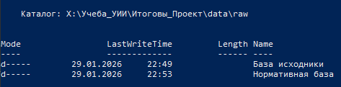
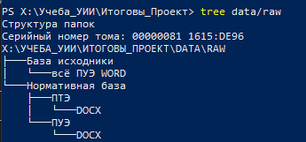

1.2. Результат конвертации (extracted)
После выполнения конвертации получены следующие результаты:
Структура выходных данных:
- Директория: data/extracted (https://github.com/kirag-ozyaz/Diplom_AI/tree/main/data/extracted)
- Файлы формата Markdown (*.md) по главам: 1.1.md, 1.2.md, ..., 7.10.md
- Рядом с каждым .md-файлом создана папка с изображениями соответствующей главы
- Именование папок с изображениями: `image_[номер_главы]` (например, `image_1.7`)
Особенности конвертированных файлов:
- Сохранена иерархическая структура документа
- Заголовки преобразованы в Markdown-разметку (###, ##, #)
- Изображения вынесены в отдельные папки со ссылками в тексте
- Таблицы сохранены в Markdown-формате
Пример результата:
Ниже представлен фрагмент файла 1.7.md (первые 20–30 строк), демонстрирующий структуру конвертированного документа с заголовками, пунктами Предисловия и ссылками на рисунки 1.7.3, 1.7.4:
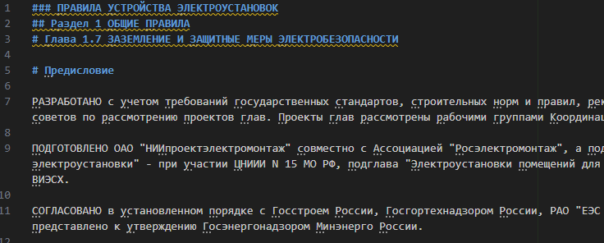
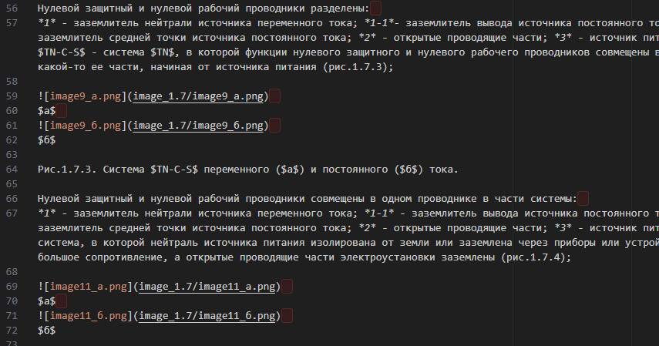

1.3. Используемые скрипты
Для автоматизации процесса конвертации были разработаны специализированные Python-скрипты.
Директория: src/preprocessing/Create_mds (https://github.com/kirag-ozyaz/Diplom_AI/tree/main/src/preprocessing/Create_mds)
Основные компоненты:
Скрипт | Назначение | Основные функции
[docx_to_md_images_1.py](https://github.com/kirag-ozyaz/Diplom_AI/blob/main/src/preprocessing/Create_mds/docx_to_md_images_1.py) | Обработка одного файла | Извлечение изображений, конвертация форматирования, создание Markdown-файла
[generator.py](https://github.com/kirag-ozyaz/Diplom_AI/blob/main/src/preprocessing/Create_mds/generator.py) | Массовая обработка | Пакетная обработка всех файлов в директории, логирование процесса

Процесс работы скриптов:
- **docx_to_md_images_1.py** выполняет следующие операции:
- Открывает DOCX-файл и анализирует его структуру
- Извлекает все изображения и сохраняет их в отдельную папку
- Преобразует форматирование текста в Markdown-разметку
- Создает ссылки на извлеченные изображения
- Сохраняет результат в MD-файл
- **generator.py** обеспечивает:
- Автоматический обход всех DOCX-файлов в исходной директории
- Вызов функции конвертации для каждого файла
- Логирование процесса обработки
- Обработку ошибок и создание отчета о результатах
Пример работы:
Ниже приведён фрагмент лога конвертации файла 7.5.docx в 7.5.md. Лог отображает извлечение изображений, их копирование в папку `image_7.5` и последующее создание MD-файла.
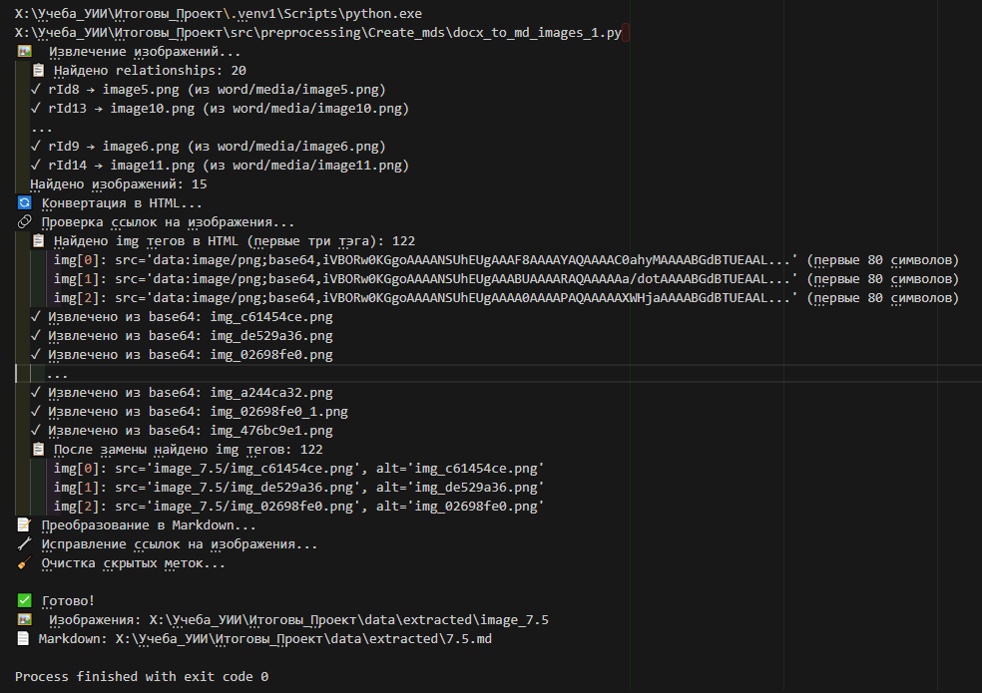

2. Редактирование файлов extracted
Проведена постобработка сконвертированных файлов Markdown (extracted) нормативной документации ПУЭ для обеспечения качества данных при дальнейшем чанкировании и использовании в RAG-системе.
Цель редактирования: Подготовка MD-файлов к корректной индексации и векторному поиску: устранение артефактов конвертации и улучшение структуры контента для эффективного извлечения релевантной информации.
Основные результаты:
- Отредактированы файлы `extracted/*.md` (глава 1) для отработки пайплайна.
- Устранены дублирующиеся изображения в тексте.
- Формулы и таблицы выделены в отдельные блоки для корректного отображения в RAG.
- Сохранена семантическая структура документов.
Процесс редактирования:
- Анализ сконвертированных MD-файлов на наличие артефактов.
- Удаление повторяющихся изображений.
- Выделение формул (LaTeX) и таблиц в отдельные блоки.
- Проверка целостности структуры документа.
Подробное описание с примерами представлено в следующих подразделах.

2.1. Пример правок (пункт 2.5.11)
Ниже представлен пример редактирования фрагмента из главы 2.5 — пункт 2.5.11. Основными характеристиками нагрузок являются их нормативные значения, которые устанавливаются настоящими Правилами, а для нагрузок, не регламентированных ими, - в соответствии со строительными нормами и правилами.
На иллюстрациях показано сравнение версии до и после правок: устранение дублирования изображений и улучшение оформления формул и таблиц.
Статус | Изображение
До правок

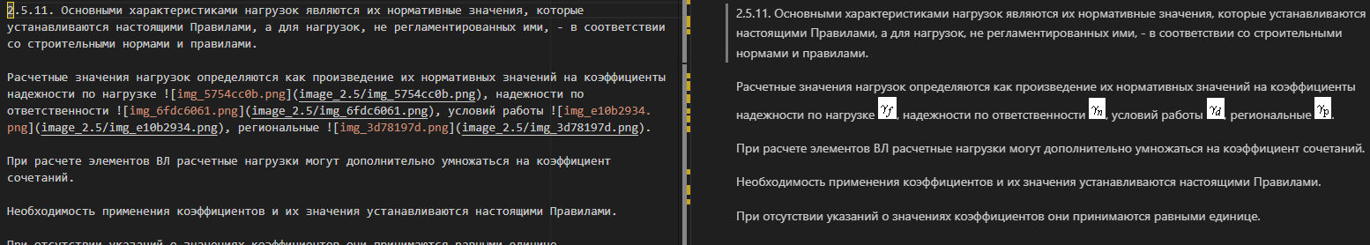
После правок

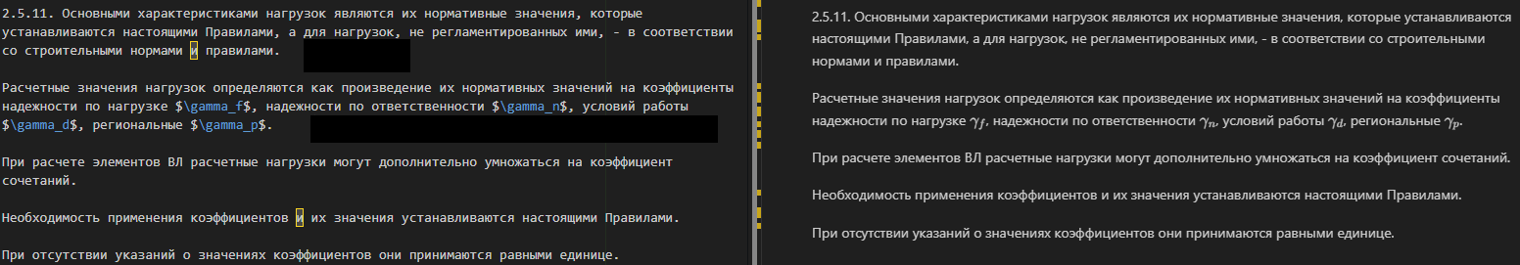

3. Чанкирование файлов extracted
Отредактированные файлы Markdown (extracted) преобразованы в формат JSON Lines (JSONL). Для последующей индексации выполнено разбиение на семантические чанки для последующей индексации в векторной базе данных.
Цель чанкирования: Подготовка структурированных фрагментов документации для эффективного векторного поиска — каждый чанк содержит логически завершённый пункт правил с полным контекстом (Раздел → Глава → Пункт).
Основные результаты:
- Файлы `*.chunked.jsonl` сохранены в директории `data/chunked`
- Каждая строка JSONL — отдельный чанк с полями `id`, `metadata`, `content`
- Сохранена иерархия документа: Document, Section, Chapter, Paragraph, Clause
- Изображения и таблицы остаются внутри чанков (флаги `contains_images`, `contains_tables`)
Стратегия чанкирования:
- Разбиение по пунктам по шаблону (X.Y.Z) — один пункт = один чанк
- Парсинг структуры MD: заголовки ###, ##, #, нумерованные пункты (1.2.3)
- Изображения из папок `image_*` копируются в выходную директорию
Подробное описание каждого подэтапа представлено в следующих разделах.

3.1. Результат (chunked)
После выполнения чанкирования получены следующие результаты:
Расположение выходных данных:
Путь | Содержимое
[data/chunked](https://github.com/kirag-ozyaz/Diplom_AI/tree/main/data/chunked) | Файлы `*.chunked.jsonl` по главам ПУЭ
`data/chunked/image_*` | Папки с изображениями, скопированными из extracted

Структура выходных файлов:
- Формат: JSON Lines (JSONL) — каждая строка файла — отдельный JSON-объект
- Именование: `{номер_главы}.chunked.jsonl` (например: `1.1.chunked.jsonl`, `4.4.chunked.jsonl`, `6.5.chunked.jsonl`)
- Соответствие: один MD-файл из `extracted` → один JSONL-файл в `chunked`
Характеристики чанков:
- Каждый чанк — логически завершённый пункт правил (X.Y.Z)
- Сохранён полный контекст: Document, Section, Chapter, Paragraph, Clause
- Изображения и таблицы встроены в контент
Структура директории результатов чанкирования: (см. скриншот):
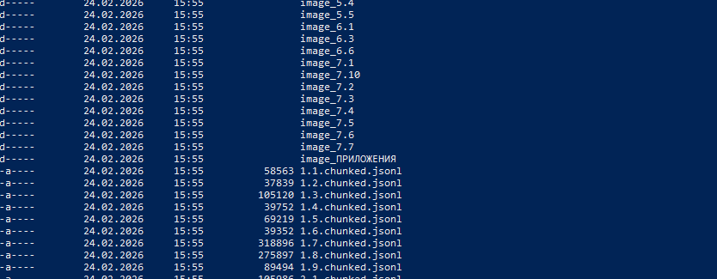

3.2. Пример чанка (структура)
Каждая строка JSONL-файла представляет собой JSON-объект со следующей структурой:
Основные поля чанка:
Поле | Описание
`id` | Уникальный идентификатор (например, `pue_1.1.39_9ab608fe`)
`metadata` | Метаданные: Document, Section, Chapter, Paragraph, Clause, source_file, contains_tables, contains_images
`content` | Текст пункта с полным контекстом: Document. Section. Paragraph. Пункт X.Y.Z, затем сам текст пункта
`created_at` | Временная метка создания чанка

Структура metadata:
- `Document` — название документа (например, «ПРАВИЛА УСТРОЙСТВА ЭЛЕКТРОУСТАНОВОК»)
- `Section` — раздел (например, «Раздел 1 ОБЩИЕ ПРАВИЛА»)
- `Chapter` — глава (например, «Глава 1.7 - …»; может быть пустым для пунктов в «Общих указаниях»)
- `Paragraph` — параграф/подраздел (например, «Общие указания по устройству электроустановок»)
- `Clause` — номер пункта (например, «1.1.39»)
- `source_file` — исходный MD-файл
- `contains_tables` — наличие таблиц в чанке
- `contains_images` — наличие изображений в чанке
Пример чанка (пункт 1.1.39):
{
"id": "pue_1.1.39_9ab608fe",
"metadata": {
"Document": "ПРАВИЛА УСТРОЙСТВА ЭЛЕКТРОУСТАНОВОК",
"Section": "Раздел 1 ОБЩИЕ ПРАВИЛА",
"Chapter": "",
"Paragraph": "Общие указания по устройству электроустановок",
"Clause": "1.1.39",
"contains_tables": false,
"contains_images": false,
"source_file": "1.1.md"
},
"content": "ПРАВИЛА УСТРОЙСТВА ЭЛЕКТРОУСТАНОВОК. Раздел 1 ОБЩИЕ ПРАВИЛА. Общие указания по устройству электроустановок. Пункт 1.1.39.\n\n1.1.39. Вновь сооруженные и реконструированные электроустановки вводятся в промышленную эксплуатацию только после их приемки согласно действующим положениям.",
"created_at": "2026-03-06T00:42:08.846545"
}
*Для наглядности приведены примеры чанков в неотформатированном (исходном) и отформатированном виде (json.dumps с indent):*
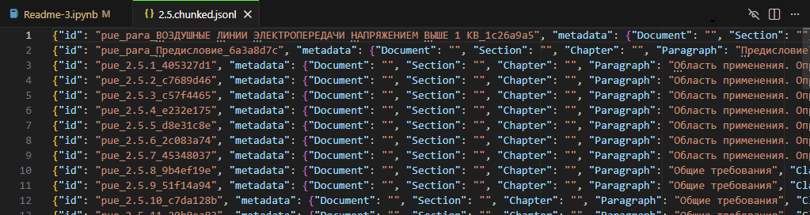
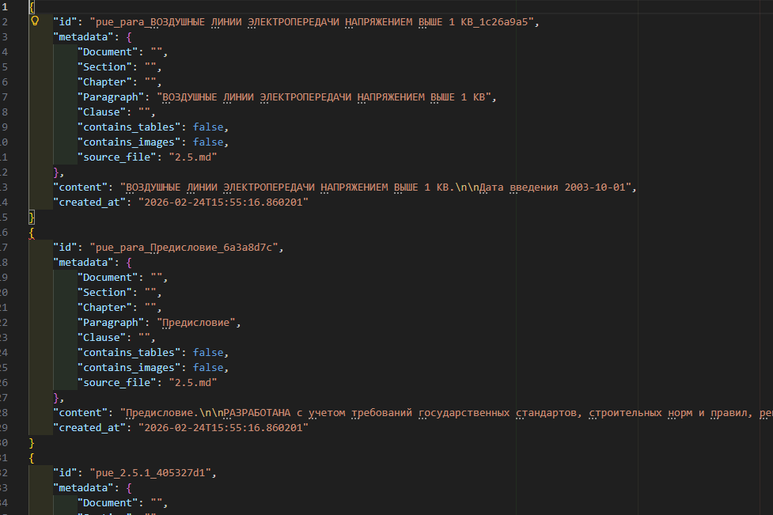
!

3.3. Используемые скрипты
Директория: src/preprocessing/Create_chunkeds (https://github.com/kirag-ozyaz/Diplom_AI/tree/main/src/preprocessing/Create_chunkeds)
Для автоматизации процесса чанкирования были разработаны специализированные Python-скрипты:
Скрипт | Назначение | Основные функции
[md_to_chunked_2.py](https://github.com/kirag-ozyaz/Diplom_AI/blob/main/src/preprocessing/Create_chunkeds/md_to_chunked_2.py) | Обработка одного файла | Парсинг структуры MD (PueMetadataParser), разбиение на чанки по пунктам, копирование изображений, запись JSONL
[generator.py](https://github.com/kirag-ozyaz/Diplom_AI/blob/main/src/preprocessing/Create_chunkeds/generator.py) | Массовая обработка | Асинхронная пакетная обработка всех MD-файлов из `data/extracted`, логирование процесса

Процесс работы скриптов:
- **md_to_chunked_2.py** — чтение MD-файла, парсинг заголовков и пунктов (###, ##, #, X.Y.Z), формирование чанков с метаданными, копирование изображений из папок `image_*` в выходную директорию, запись в `{глава}.chunked.jsonl`
- **generator.py** — поиск всех `*.md` в `data/extracted`, параллельная конвертация (по умолчанию 4 потока), вывод лога по каждому файлу
*Для наглядности: лог процесса чанкирования, отображается количество чанков на файл 2.5 md *
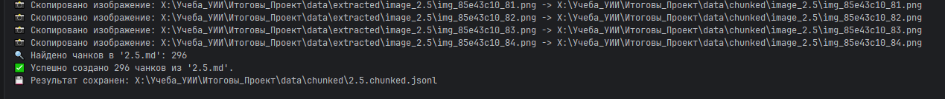

4. Векторная база данных
Развёрнута векторная база данных Milvus для хранения эмбеддингов чанков нормативной документации ПУЭ. Milvus выбрана как система для хранения и поиска векторных представлени.
Цель шага: Обеспечение инфраструктуры для семантического поиска — хранение векторных представлений текста (и в перспективе изображений через CLIP) с возможностью быстрого поиска по сходству.
Основные результаты:
- Развёрнута векторная база данных Milvus (standalone) через docker-compose
- Настроен веб-интерфейс Attu для просмотра коллекций и данных
- Коллекция `diplom_multimodal` создаётся при загрузке чанков
Инфраструктура:
Компонент | Описание
infra/milvus | docker-compose: Milvus, etcd, MinIO (на основе [milvus-standalone-docker-compose](https://github.com/milvus-io/milvus/releases) https://github.com/milvus-io/milvus/releases
Attu | Веб-интерфейс для просмотра коллекций, схемы и записей (localhost:3000). (Docker: [zilliz/attu](https://hub.docker.com/r/zilliz/attu) https://hub.docker.com/r/zilliz/attu)
Порт Milvus | 19530 (gRPC)

Процедура развёртывания:
- Запуск контейнеров Milvus: `docker-compose up -d`
- Запуск Attu: `docker run -d --name milvus-attu -p 3000:3000 -e MILVUS_URL=http://milvus-standalone:19530 --network milvus zilliz/attu:v2.4.0`
- Проверка статуса: `docker-compose ps`, `docker-compose logs -f milvus-standalone`
- Доступ к Attu по адресу localhost:3000 — просмотр коллекций и данных (после загрузки чанков в разделе 5)
Подробное описание представлено в следующих подразделах.

4.1. Результат развёртывания (Attu)
После запуска Milvus и загрузки чанков (раздел 5) коллекция доступна для просмотра через веб-интерфейс Attu (localhost:3000). Ниже представлены скриншоты интерфейса подключения, главного экрана, коллекции diplom_multimodal, примеров записей и схемы.
Интерфейс подключения Attu к Milvus Server (v2.4.0)
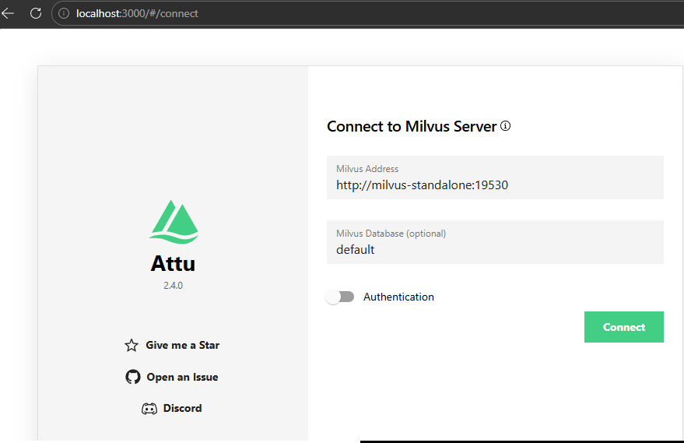
Главный экран Attu: список баз данных и системная информация
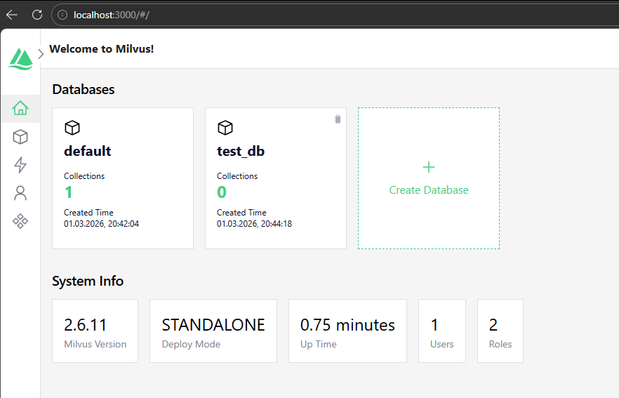
Коллекция diplom_multimodal в базе данных default (2 912 сущности, статус loaded)
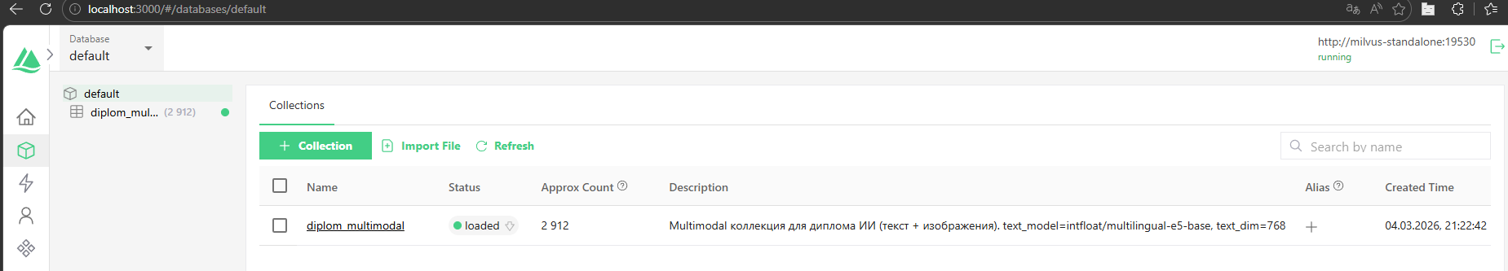
Пример записей коллекции с векторными представлениями и метаданными
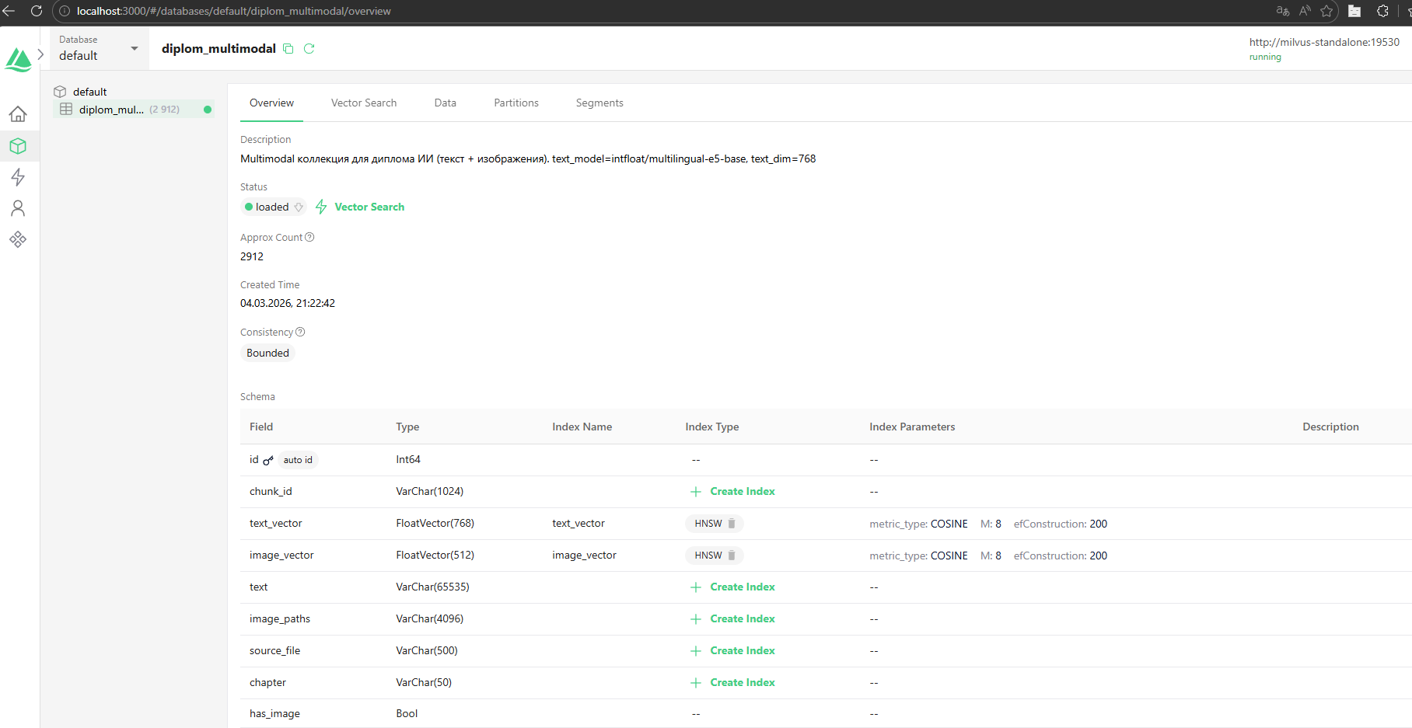
Схема коллекции diplom_multimodal с параметрами индексов HNSW
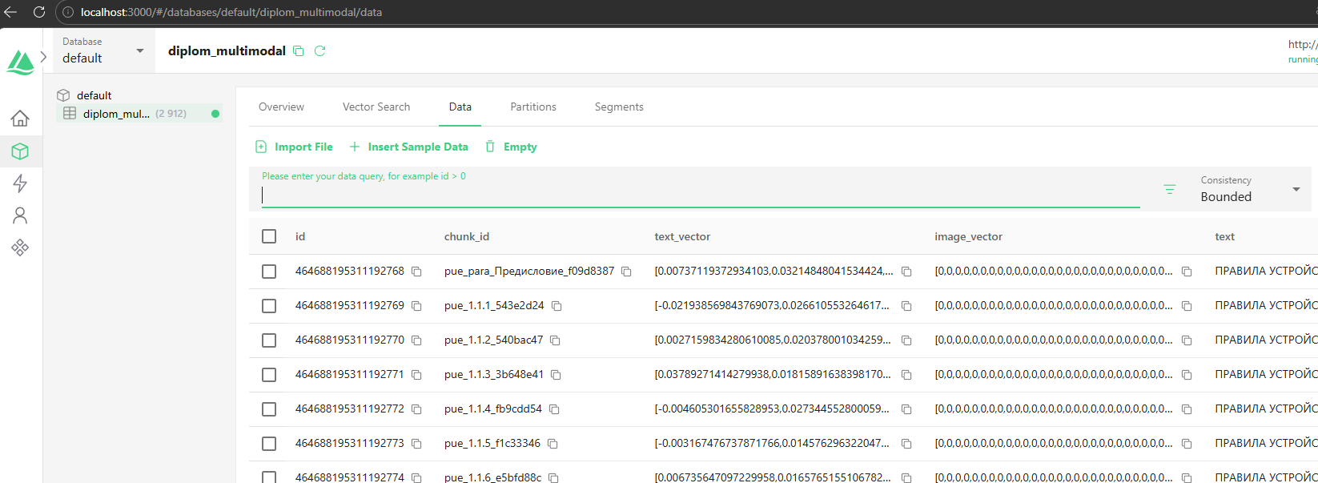
Схема коллекции:
Поле | Описание
`id` | Уникальный идентификатор записи
`chunk_id` | Идентификатор чанка (например, pue_1.1.1_xxx)
`text_vector` | Векторное представление текста (модель intfloat/multilingual-e5-base)
`image_vector` | Векторное представление изображения (CLIP)
`text` | Текст чанка
`image_paths` | Пути к изображениям в чанке
`source_file` | Исходный MD-файл
`chapter` | Глава ПУЭ
`has_image` | Наличие изображений в чанке

5. Загрузка в векторную базу данных и тестовые запросы
Загружены чанки из `data/chunked` в векторную базу данных Milvus. Работа семантического поиска проверена с помощью тестовых запросов.
Цель шага: Индексация подготовленных чанков в векторной базе данных для быстрого поиска релевантных фрагментов по пользовательскому запросу и валидация качества поиска.
Основные результаты:
- Чанки загружены в коллекцию `diplom_multimodal`.
- Эмбеддинги текста вычисляются при загрузке (модель intfloat/multilingual-e5-base).
- Поддержка изображений заложена в структуру данных (планируется векторизация через CLIP).
- Тестовые запросы подтверждают релевантность результатов поиска.
Процесс загрузки:
- Чтение JSONL-файлов из `data/chunked`
- Вычисление эмбеддингов текста для каждого чанка
- Запись в Milvus (batch-загрузка)
- Тестовые запросы через `query_test.py`
Подробное описание скриптов и примеров запросов представлено в следующих подразделах.

5.1. Используемые скрипты
Директория: src/preprocessing/Create_embeddings (https://github.com/kirag-ozyaz/Diplom_AI/tree/main/src/preprocessing/Create_embeddings)
Для загрузки данных и тестирования поиска используются следующие Python-скрипты:
Скрипт | Назначение | Основные функции
[load_data.py](https://github.com/kirag-ozyaz/Diplom_AI/blob/main/src/preprocessing/Create_embeddings/load_data.py) | Загрузка данных в коллекцию | Создание коллекции, чтение JSONL из `data/chunked`, вычисление эмбеддингов, batch-вставка в Milvus, вывод статистики
[multimodal_rag.py](https://github.com/kirag-ozyaz/Diplom_AI/blob/main/src/preprocessing/Create_embeddings/multimodal_rag.py) | Ядро RAG-системы | Класс MultimodalRAG: создание коллекции, загрузка чанков, поиск по тексту (и изображениям), поддержка асинхронной загрузки
[query_test.py](https://github.com/kirag-ozyaz/Diplom_AI/blob/main/src/preprocessing/Create_embeddings/query_test.py) | Тестовые запросы | Подключение к готовой коллекции, семантический поиск по запросу, вывод топ-N результатов с score, главой и текстом

Процесс работы:
- **load_data.py** — создаёт коллекцию (при необходимости с `drop_existing=True`), загружает все JSONL из `data/chunked`, вычисляет эмбеддинги, выводит статистику (количество сущностей, поля схемы)
- **query_test.py** — подключается к уже загруженной коллекции, выполняет тестовый запрос (например, «Нулевой защитный и нулевой рабочий проводники»), выводит результаты с score и фрагментами текста
*Для наглядности: лог загрузки, отображается количество загруженных чанков, время выполнения и статистика коллекции*
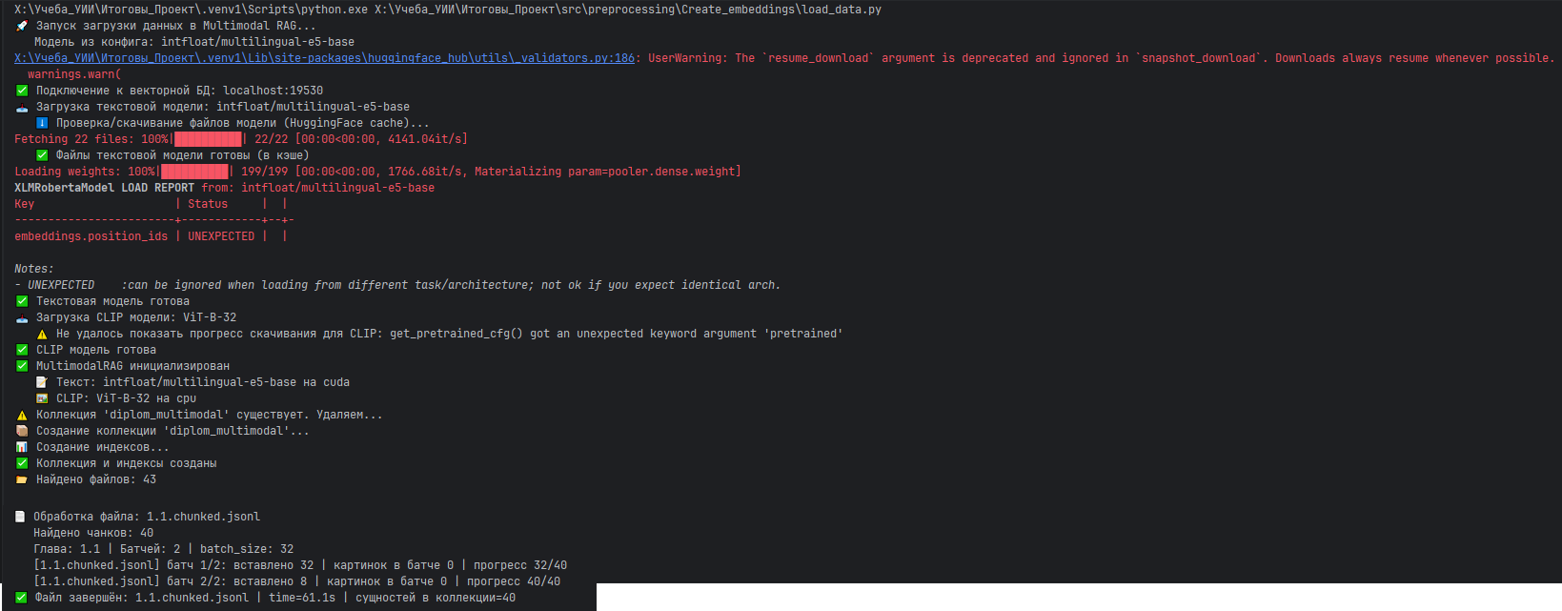
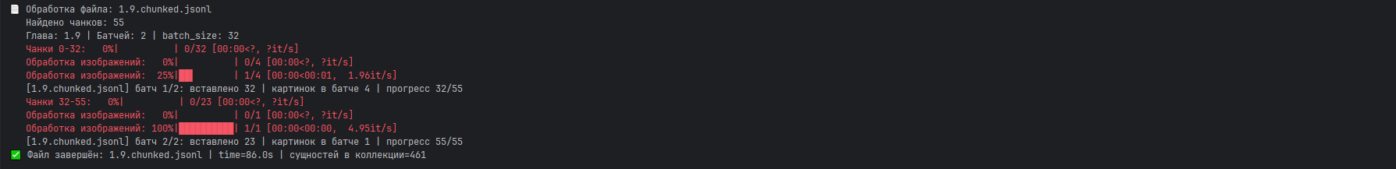
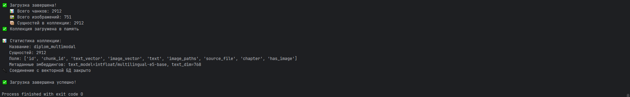

5.2. Результаты тестовых запросов
Тестовые запросы выполняются через `query_test.py` и демонстрируют работу семантического поиска по загруженной коллекции.
Основные результаты:
Материал | Описание
Пример запроса | Текст запроса (например: «система заземления», «нулевой защитный проводник», «защитное заземление»)
Топ-N результатов | Для каждого результата: score (релевантность), chapter (глава), фрагмент текста, наличие изображений
Сводная таблица | Запрос → Найденный пункт (1.1.X) → Score

Формат вывода query_test.py:
- Проверка доступности сервера векторной базы данных
- Модель эмбеддингов из метаданных коллекции
- Для каждого результата: номер, score, глава, текст (или snippet), флаг наличия изображений
*Для наглядности: пример запроса с полным выводом `query_test.py` — демонстрация релевантности найденных пунктов ПУЭ*
